《安全评价报告信息公布表》
机构名称 | 重庆市安全生产科学研究有限公司 |  |  |  |  | 资质证号 |  |  | APJ-（渝）-001
委托单位 | 国家管网集团西南管道有限责任公司南宁输油气分公司
项目名称 | 国家管网集团西南管道有限责任公司南宁输油气分公司广南支干线南北支线5#阀室分输改建项目安全评价报告
项目类别 | ☑预评价 □现状评价 □验收评价 □ 其他
所属业务类别 |  | 长输管道
安全评价过程控制情况
安全评价项目管理 | 项目组组长 |  |  |  | 技术负责人 |  |  |  |  | 过程控制负责人
安全评价项目管理 | 高成关 |  |  |  | 陈美宝 |  |  |  |  | 冯皓
编制过程 | 报告编制人 |  |  | 报告提交日期 |  |  |  | 报告审核人 |  |  |  | 报告审批人
编制过程 | 李俊强 |  |  | 2024.07 |  |  |  | 李晓斌 |  |  |  | 徐茂
姓 名 | 认定专业 |  | 安全评价师从业识别卡/证书编号 |  |  |  |  | 注册安全工程师  注册证号 |  |  |  |  | 是否专职
高成关 | 安全工程 |  | 027733 |  |  |  |  | 19070022131 |  |  |  |  | 是
田祖伟 | 油气储运 |  | 030719 |  |  |  |  |  |  |  |  |  | 是
刘菊梅 | 安全技术及工程、防腐 |  | 019237 |  |  |  |  | 55080052961 |  |  |  |  | 是
易安柯 | 油气储运 |  | 016794 |  |  |  |  |  |  |  |  |  | 是
雷 楠 | 油气储运 |  | 035801 |  |  |  |  |  |  |  |  |  | 是
唐 波 | 机械 |  | 035894 |  |  |  |  |  |  |  |  |  | 是
李俊强 | 化学工艺 |  | 019235 |  |  |  |  |  |  |  |  |  | 是
冯皓 | 化工机械 |  | 003832 |  |  |  |  | 55130140330 |  |  |  |  | 是
陈美宝 | 油气储运 |  | 020777 |  |  |  |  | 55090076429 |  |  |  |  | 是
项目简介 | 项目简介：  本项目将南百支线5#阀室扩建为隆安分输站。在原阀组区的基础上新增用地用于扩建工艺区；原阀组区DN200预留阀门拆除法兰盖后接气并新建过滤、计量、调压设施为下游用户供气。本工程设计压力为6.3MPa，设计输量（6-120）×104Nm3/d，操作压力4.38~5.33MPa，设计温度：最高设计温度选取70℃；放空阀前最低设计温度选取-5℃；放空阀后最低设计温度选取-29℃。5#阀已建1座放空立管，隆安分输站在5#阀室基础上建设，站内放空依托阀室已建设的放空系统。  现场勘察照片：  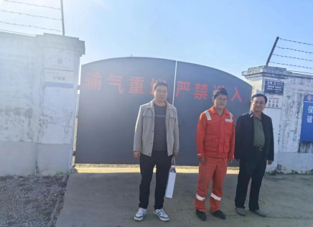
现场开展工作情况 | 勘验人员 |  | 勘验时间 |  |  |  | 勘验任务 |  |  |  | 勘验中的问题
现场开展工作情况 | 高成关 |  | 2023.11.24 |  |  |  | 站场周边环境、进出站管道走向勘查 |  |  |  | 无
现场开展工作情况 | 李俊强

